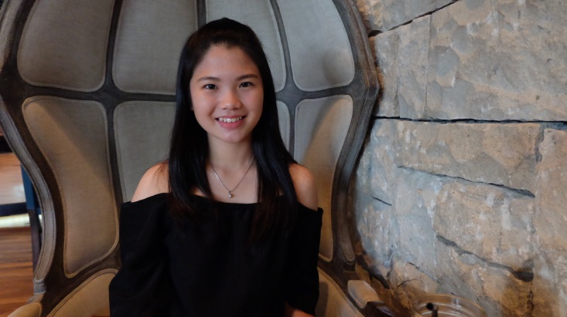

Curriculum Vitae

Nama : Febby Felicia Agatha

Tempat Tanggal Lahir : Jakarta, 11 Febuary 1998

Jenis Kelamin : Perempuan

Umur : 18 tahun

Tinggi Badan : 163cm

Berat Badan : 54 kg

Agama : Katholik

Alamat : Jl. Industri 3 Dalam gang Q No 4

Rt 009 Rw 014, Pademangan

Jakarta Utara 14420

No Hp : 085711444896 // 081212100346

Pin BBM : 7D6B9AF4

Id Line : febbyfelicia

E-mail : febbyfelicia@ymail.com

Pendidikan : 2004 – 2010 : SD Budi Mulia

2010 – 2013 : SMP Budi Mulia

2013 – sekarang : SMA Budi Mulia

Pengalaman Kerja :

* SPG Cadburry event PRJ 2013
* SPG Orang Tua Group event PRJ 2014
* SPG Teh Gelas event OT Carefour 2014
* SPG Fusipim event Fusipim Artha Gading 2014
* SPG Electronic Electrolux event Taman Anggrek 2014
* SPG Efagrow event Pluit Village 2014
* SPG (training) Oxone Emporium Pluit 2015
* SPG Orang Tua Group event PRJ 2015
* SPG Orang Tua Group event Hari Kesehatan Nasional JiExpo 2015
* SPG Orang Tua Group event Christmas Time Citraland 2015